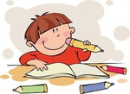
Готовим руку к письму
Консультация для родителей
Скоро у ваших детей начнётся новый и очень сложный этап в жизни – они пойдут учиться в школу. Им предстоит справиться с трудной задачей: кроме усвоения новой информации ещё и много писать, удерживая во всё ещё непослушных руках ручку или карандаш. Для того чтобы этот процесс проходил менее болезненно и быстрее, руку дошкольника надо подготавливать заранее. А этому способствует развитие мелкой моторики – точных, скоординированных движений пальцев.
Дети 5-6 лет с трудом ориентируются при письме в пространственных характеристиках: правая и
Точность графических действий обеспечивается за счет мышечного контроля над мелкой (тонкой) моторикой рук. О развитии мелких движений пальцев можно судить, наблюдая за тем, как ребенок рисует или закрашивает детали рисунка. Если он постоянно поворачивает лист, не может менять направление линий при помощи тонких движений пальцев и кисти, значит, уровень развития мелкой моторики недостаточный.
Процесс письма требует от ребенка не только физических, интеллектуальных, но и эмоциональных усилий. Всякого рода перегрузки и связанные с ними переутомления самым негативным образом сказываются на овладении графическими навыками и, более того, на развитии детского организма. Поэтому в дошкольном возрасте важна именно подготовка к письму, а не обучение ему. Важно развить механизмы, необходимые для овладения письмом, создать условия для накопления ребенком двигательного и практического опыта, развития навыков ручной умелости.
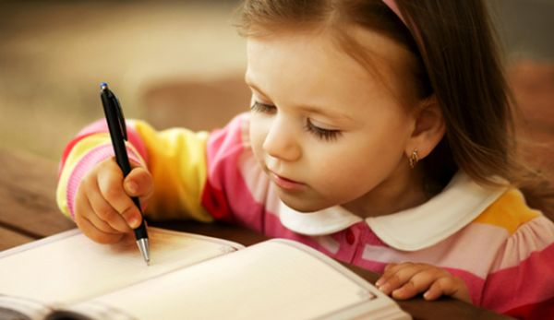
Готовить руку к письму можно, не дожидаясь записи в школу. При помощи следующих упражнений:
Упражнения с канцелярской резинкой
5-6 летние дети с удовольствием делают упражнения с обыкновенной канцелярской резинкой. Возьмите такую резинку и наденьте её на большой и указательный пальцы малыша. Пусть растягивает её в стороны при помощи пальцев.
С резинкой можно играть и по-другому. Возьмите канцелярские кнопки и попросите малыша воткнуть их в доску или пенопласт по контуру, например, машинки (контур заранее нарисуйте). А теперь натягиваем резинку на выступающие части кнопок. Получится силуэт машинки! Таким же образом можно выучить названия и изображения разных геометрических фигур.
Упражнения за столом
Положите ладонь на стол или другую поверхность. По очереди поднимайте пальцы, не отрывая ладонь от стола. Сначала одной руки, а потом одновременно обеих. Полезно при этом проговаривать слоги с разными «трудными» звуками: «СА-СА-СА-СА-СА. РЫ-РЫ-РЫ-РЫ-РЫ».
Упражнения кулак-ладонь-ребро
Рука ребёнка поочерёдно меняет положение: сначала сжимается в кулачок, затем ложится ладонью на стол, а потом встаёт на ребро.

Упражнения с пшеном в стакане
Усадите ребёнка за стол и дайте ему стакан с пшеном. Пусть ребёнок варит кашку, то есть указательным пальчиком мешает пшено в стакане. Кисть не должна двигаться, только пальчик. Затем среднем и безымянным.
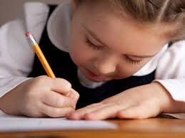
Упражнения с гречкой или чечевицей
Попросите разобрать крупу в две кучки. Это долгая и кропотливая работа очень полезна для формирования сосредоточенности, усидчивости, логического мышления. Если малыш устал, насыпьте разные виды круп в большую миску и закапайте в них много мелких игрушек. Таким образом, снимается мышечный спазм ручек, усталость и напряженность.
Покажите своему ребёнку разные оригинальные штриховки. Картинки штрихуйте клеточками, зигзагами, точками и другими способами.
Упражнения на развитие выносливости мышц руки, тренировки силы нажима.
«Самолёты за облаками»
Нарисуйте несколько самолётов, а вокруг них облака. Одно облако интенсивно заштрихуйте, другое сделайте чуть светлее. За тёмным облаком самолёта почти не видно, а за светлым видно хорошо. Попросите его нарисовать тёмные и светлые облака к остальным самолётам. Так же можно изобразить человека под проливным дождём или дом ночью.
«Попади в цель», «Лабиринты»
Задача ребёнка – как можно точнее провести линию, не отрывая руки:
- забрось мяч в корзину;
- провести корабль коротким путём, чтобы он не сел на мель;
- забей гол в ворота;
- попади стрелой в центр мишени;
- попробуй быстро проехать по «серпантину»;
«Штриховка»
В трёх геометрических фигурах ребёнок должен выполнить штриховку: в квадрате – с сильным нажимом, в треугольнике – средним, в круге – слабым.
Можно применить разные способы штриховки.
«Упражнения на развитие координации»
- обведите фигуру по контуру, обозначенному точками;
- дорисуйте незаконченные контуры у геометрических фигур;
- дорисуйте: половину матрешки, бабочки, жука и самолёта;
- продолжите узор по клеточкам по образцу.
«Графический диктант»
Ребёнок проводит линии по клеткам в заданном направлении. Например: «одна клетка вправо, две вверх, одна вправо, две вниз.
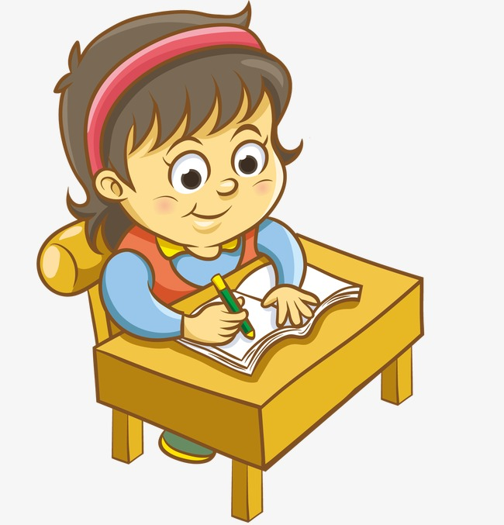

Упражнения на уточнение положения в пространстве.
«Закрась флажки»
В ряду нарисованных флажков крайний справа надо закрасить красным цветом, а второй слева – синим.
«Включи свет в окошках»
Нарисуй домик с окошками. Предложите закрасить (включить свет) в правом верхнем окне, левом нижнем и т.д.
«Нарисуй картину»
Нарисуй дерево в центре листа. Справ от него – цветок, слева – куст, в правом верхнем углу солнышко.
«Назови что нарисовано»
Нарисуйте предметы «накладывая» одно изображение на другое. Попросите назвать, что малыш увидел.

- Пальчиковая гимнастика. Занятия с пластилином. Шнуровки. Застёжки.
- Занятие с конструкторами. Закручивание гаек, шурупов.
- Игры с мозаикой. Пазлы.
- Вырезание ножницами. Умение уверенно пользоваться ножницами играет особую роль в развитии ручной умелости. ​

​ Что важно знать, если у Вас растёт ребёнок праворукий:
- ребёнку необходимо сидеть прямо, голову чуть наклонив вперед, спину держать прямо;
- ребёнку не следует опираться грудью на стол;
- расстояние от глаз до тетради или альбома 25 см.;
- тетрадь, или альбом должны лежать на столе с наклоном влево;
- не следует ребёнку напрягать руку; свет должен падать слева.

Что важно знать, если у Вас растёт ребёнок леворукий:
- ребёнку необходимо сидеть прямо, голову чуть наклонив вперед, спину держать прямо;
- ребёнку не следует опираться грудью на стол;
- расстояние от глаз до тетради или альбома 25 см.;
- тетрадь, или альбом должны лежать на столе с наклоном вправо;
- не следует ребёнку напрягать руку; свет должен падать справа.

Использованный источник:
Сайт: maam.ru›…konsultacija…roditelei-gotovim…k-pismu…

